（选修3-1）
第二部分 恒定电流
专题2.1 电阻定律
一．选择题
1.（2019湖北武汉四月调研） 2019年3月19日，复旦大学科研团队宣称已成功制备出具有较高电导率的砷化铌纳米带材料，据介绍该材料的电导率是石墨烯的1000倍。电导率σ就是电阻率ρ的倒数，即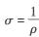。下列说法正确的是（ ）
A．材料的电导率越小，其导电性能越强 B．材料的电导率与材料的形状有关
C．电导率的单位是Ω⁻¹m⁻¹ D．电导率大小与温度无关
2．一个内电阻可以忽略的电源给装满绝缘圆管的水银供电，通过水银的电流为0.1 A。若把全部水银倒在一个内径大一倍的绝缘圆管内(恰好能装满圆管)，那么通过水银的电流将是( )
A．0.4 A B．0.8 A C．1.6 A D．3.2 A
3.（2018盐城三模）电热水器金属内胆出水口加接一段曲长管道，在电热水器漏电且接地线失效时，能形成“防电墙”，保障人的安全．如图所示，当热水器漏电且接地线失效时，其金属内胆与大地间电压为220 V，由于曲长管道中水具有电阻(简称“隔电电阻”)，因而人体两端的电压不高于12 V，下列说法正确的是( )
A. 曲长管道应选用导电性能好的材料制成
B. 曲长管道应选用不易导电的材料制成
C. “隔电电阻”大于“人体电阻”，且两者串联
D. 热水器漏电且接地线失效时，“防电墙”使人体内无电流通过
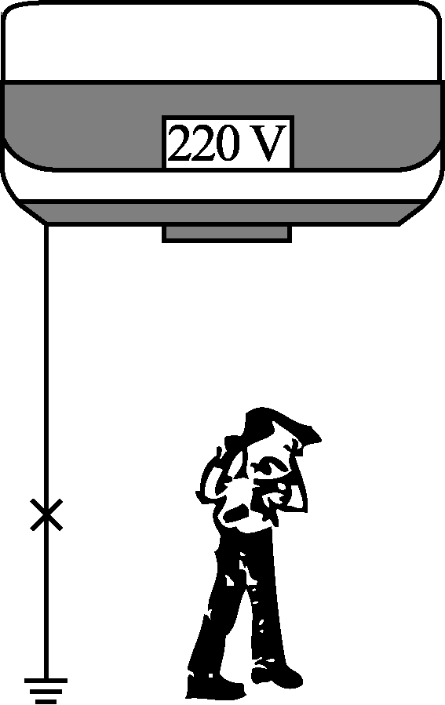
4．有Ⅰ、Ⅱ两根不同材料的电阻丝，长度之比为l₁∶l₂＝1∶5，横截面积之比为S₁∶S₂＝2∶3，电阻之比为R₁∶R₂＝2∶5，外加电压之比为U₁∶U₂＝1∶2，则它们的电阻率之比为( )
A.2∶3 B.4∶3
C.3∶4 D.8∶3
5.(2017·山东青岛模拟)如图所示，a、b、c为不同材料做成的电阻，b与a的长度相等，b的横截面积是a的两倍；c与a的横截面积相等，c的长度是a的两倍。当开关闭合后，三个理想电压表的示数关系是U₁∶U₂∶U₃＝1∶1∶2。关于这三种材料的电阻率ρ_{a}、ρ_{b}、ρ_{c}，下列说法正确的是( )
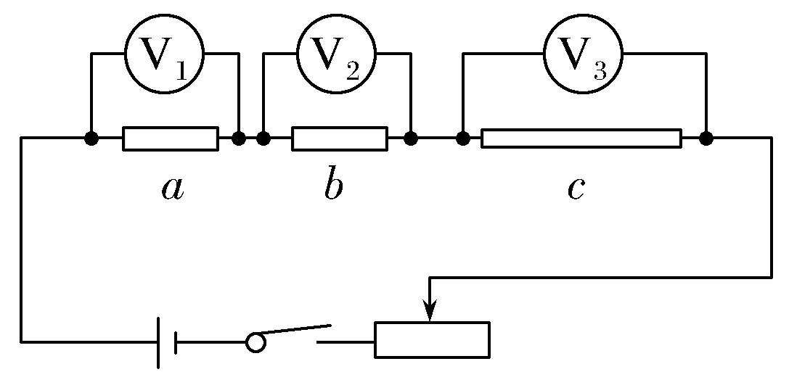
A.ρ_{a}是ρ_{b}的2倍 B.ρ_{a}是ρ_{c}的2倍
C.ρ_{b}是ρ_{c}的2倍 D.ρ_{c}是ρ_{a}的2倍
6.用电器到发电站的距离为l，线路上的电流为I，已知输电线的电阻率为ρ。为使线路上降低的电压不超过U，那么，输电线的横截面积的最小值为( )
A. B. C. D.
7.(2017·宜昌模拟)如图所示，a、b分别表示由相同材料制成的两条长度相同、粗细均匀的电阻丝的伏安特性曲线，下列判断正确的是( )
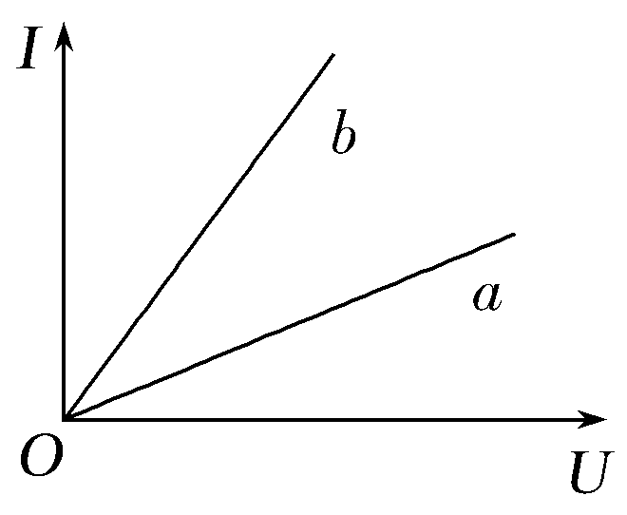
A.a代表的电阻丝较粗 B.b代表的电阻丝较粗
C.a电阻丝的阻值小于b电阻丝的阻值 D.图线表示电阻丝的阻值与电压成正比
8.甲、乙两个是同种金属材料制成的导体，甲的横截面积是乙的两倍，而单位时间内通过导体横截面的电荷量乙是甲的两倍，以下说法正确的是( )
A.甲、乙两导体中的电流相同
B.乙导体中的电流是甲导体中的两倍
C.乙导体中自由电荷定向移动的速率是甲导体的两倍
D.甲、乙两导体中自由电荷定向移动的速率大小相等
9.(2017·黄冈模拟)(多选)R₁和R₂是材料相同、厚度相同、上下表面都为正方形的导体，但R₁的尺寸比R₂大得多，把它们分别连接在如图所示电路的A、B两端，接R₁时电压表的读数为U₁，接R₂时电压表的读数为U₂，则下列判断正确的是( )
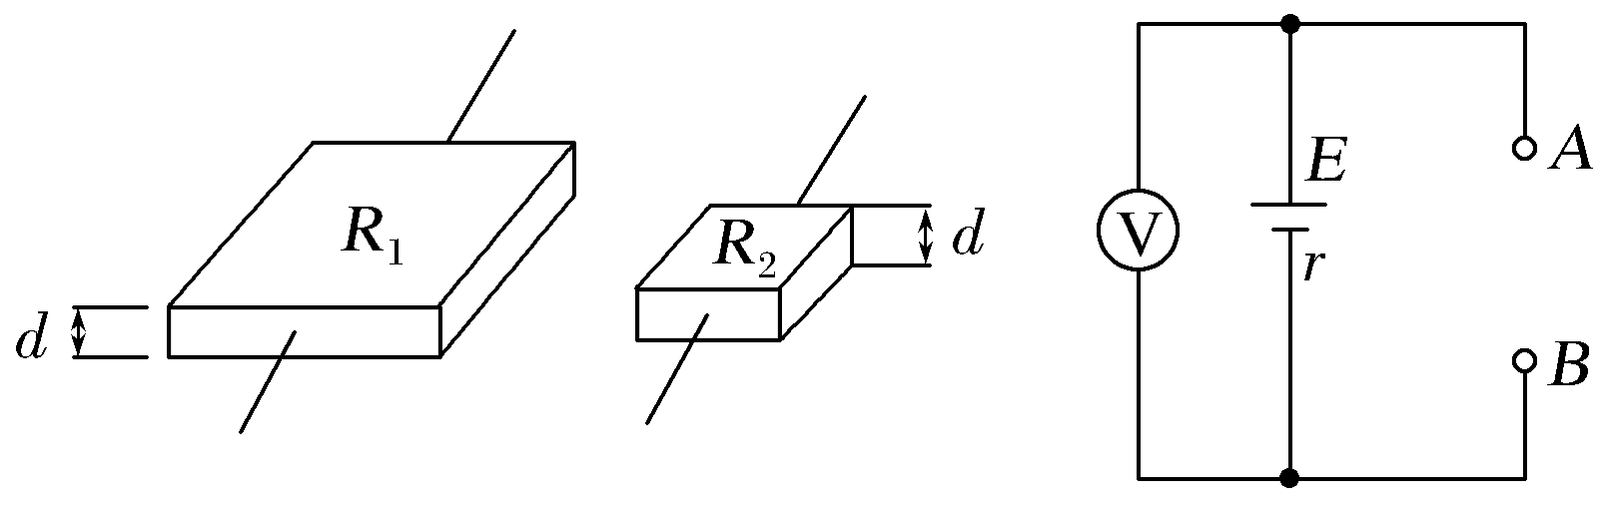
A.R₁＝R₂ B.R₁＞R₂ C.U₁＜U₂ D.U₁＝U₂
10.(2015·安徽理综，17)一根长为L，横截面积为S的金属棒，其材料的电阻率为ρ，棒内单位体积自由电子数为n，电子的质量为m，电荷量为e。在棒两端加上恒定的电压时，棒内产生电流，自由电子定向运动的平均速率为v，则金属棒内的电场强度大小为( )
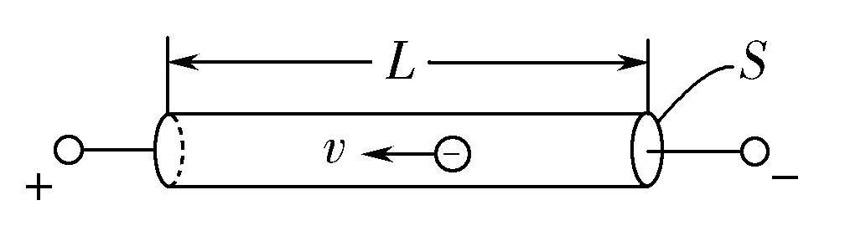
A. B. C.ρnev D.
11．两根由同种材料制成的均匀电阻丝A、B串联在电路中，A的长度为L，直径为d；B的长度为2L，直径为2d，那么通电后在相同的时间内产生的热量之比为( )
A．Q_{A}∶Q_{B}＝1∶1 B．Q_{A}∶Q_{B}＝2∶1 C．Q_{A}∶Q_{B}＝1∶2 D．Q_{A}∶Q_{B}＝4∶1
12．(2016·济南质检)有甲、乙两个由同种金属材料制成的导体，甲的横截面积是乙的两倍，而单位时间内通过导体横截面的电荷量乙是甲的两倍，以下说法中正确的是( )
A．甲、乙两导体的电流相同
B．乙导体的电流是甲导体的两倍
C．乙导体中自由电荷定向移动的速率是甲导体的两倍
D．甲、乙两导体中自由电荷定向移动的速率大小相等
13．用电器到发电厂的距离为l，线路上的电流为I，已知输电线的电阻率为ρ。为使线路上的电压降不超过U。那么，输电线的横截面积的最小值为( )
A. B. C. D.
14．如图所示，R₁和R₂是同种材料、厚度相同、表面为正方形的导体，但R₁的尺寸比R₂的尺寸大。在两导体上加相同的电压，通过两导体的电流方向如图所示，则下列说法中正确的是( )
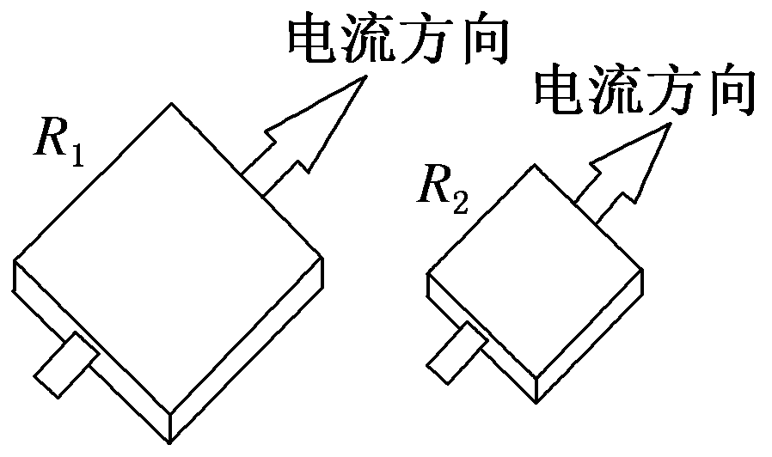
A．R₁中的电流小于R₂中的电流
B．R₁中的电流等于R₂中的电流
C．R₁中自由电荷定向移动的速率大于R₂中自由电荷定向移动的速率
D．R₁中自由电荷定向移动的速率小于R₂中自由电荷定向移动的速率
15．两根完全相同的金属裸导线，如果把其中的一根均匀拉长到原来的2倍，把另一根对折后绞合起来，然后给它们分别加上相同的电压，则在相同时间内通过它们的电荷量之比为( )
A．1∶4 B．1∶8 C.1∶16 D．16∶1
16．[多选](2016·泰安质检)某一热敏电阻其阻值随温度的升高而减小，在一次实验中，将该热敏电阻与一小灯泡串联，通电后其电流I随所加电压U变化的图线如图所示，M为两元件伏安曲线的交点。则下列关于热敏电阻和小灯泡的说法正确的是( )
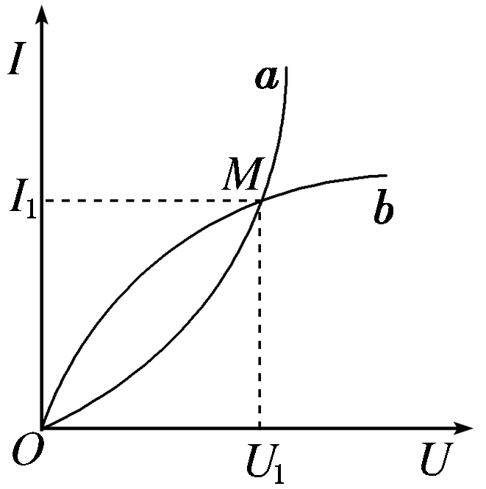
A．图线a是小灯泡的伏安曲线，图线b是热敏电阻的伏安曲线
B．图线b是小灯泡的伏安曲线，图线a是热敏电阻的伏安曲线
C．图线中的M点表示该状态时小灯泡的电阻大于热敏电阻的阻值
D．图线中M点对应的状态，小灯泡的功率与热敏电阻的功率相等
17．如图所示为一未知电路，现测得两个端点a、b之间的电阻为R，若在a、b之间加上电压U，测得通过电路的电流为I，则该未知电路的电功率一定为( )
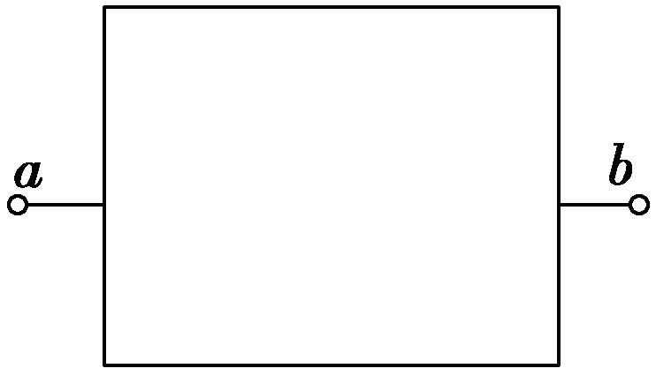
A．I²R B. C．UI D．UI－I²R
18．某个由导电介质制成的电阻截面如图所示，导电介质的电阻率为ρ，制成内外半径分别为a和b的半球壳层形状(图中阴影部分)，半径为a、电阻不计的球形电极被嵌入导电介质的球心成为一个引出电极，在导电介质的外层球壳上镀上一层电阻不计的金属膜成为另外一个电极，设该电阻的阻值为R。下面给出R的四个表达式中只有一个是合理的，你可能不会求解R，但是你可以通过一定的物理分析，对下列表达式的合理性做出判断。根据你的判断，R的合理表达式应为( )
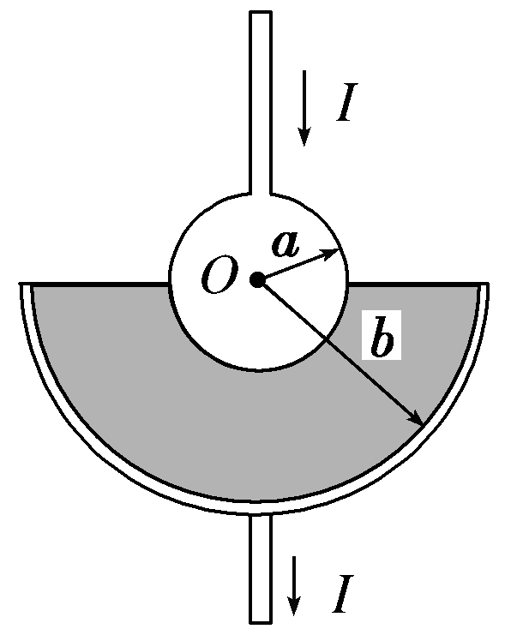
A．R＝ B．R＝ C．R＝ D．R＝
19．一个用半导体材料制成的电阻器D，其电流I随它两端电压U变化的关系图象如图甲所示，若将它与两个标准电阻R₁、R₂并联后接在电压恒为U的电源两端，3个用电器消耗的电功率均为P，现将它们连接成如图乙所示的电路，接在该电源的两端，设电阻器D和电阻R₁、R₂消耗的电功率分别是P_{D}、P₁、P₂，它们之间的关系为( )
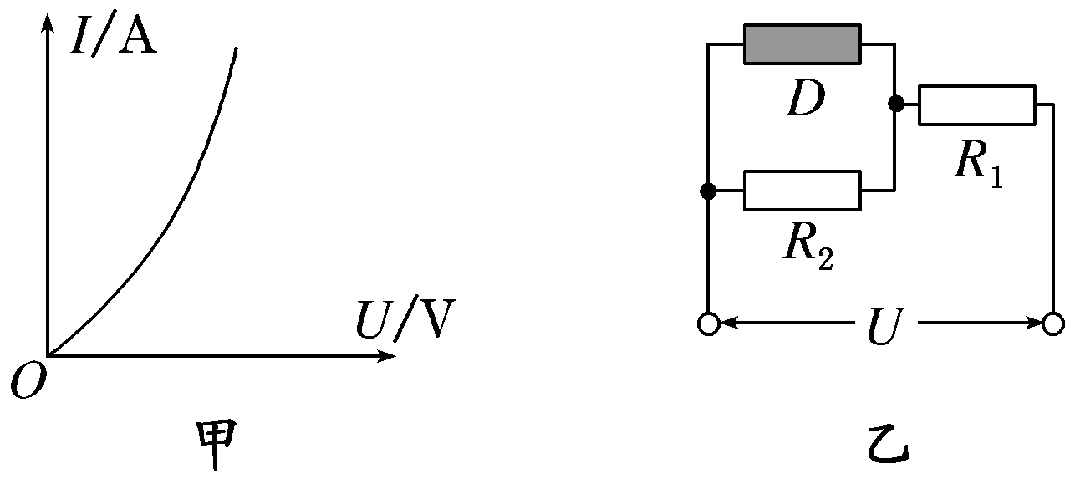
A．P₁＝4P_{D} B．P_{D}＝ C．P_{D}＝P₂ D．P₁＜4P₂
20．（2017洛阳联考）一根细橡胶管中灌满盐水，两端用短粗铜丝塞住管口。管中盐水柱长为40cm时测得电阻为R，若溶液的电阻随长度、横截面积的变化规律与金属导体相同。同将管中盐水柱均匀拉长到50cm（盐水体积不变，仍充满橡胶管）。则盐水柱电阻变为
A．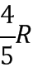 B．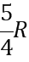 C．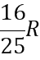 D．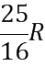
21．(多选)如图甲所示电路，小灯泡通电后其两端电压U随所通过的电流I变化的图线如图乙所示，P为图线上一点，PN为图线的切线，PM为U轴的垂线，PQ为I轴的垂线，下列说法中正确的是( )
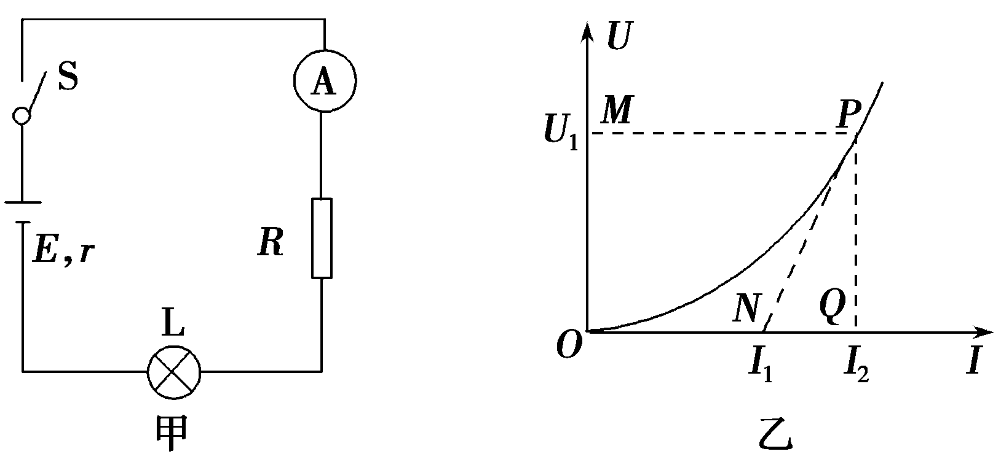
A．随着所通电流的增大，小灯泡的电阻增大
B．对应P点，小灯泡的电阻为R＝
C．在电路中灯泡L两端的电压为U₁时，电阻R两端的电压为I₁R
D．对应P点，小灯泡的功率为图中矩形PQOM所围的面积
22.关于电阻和电阻率的说法中，正确的是( )
A．导体对电流的阻碍作用叫做导体的电阻，因此只有导体中有电流通过时才有电阻
B．由R＝可知导体的电阻与导体两端的电压成正比，跟导体中的电流成反比
C．某些金属、合金和化合物的电阻率随温度的降低会突然减小为零，这种现象叫做超导现象
D．通过导体的电流越大，则导体的电阻越小；通过导体的电流为零时，导体的电阻也为零

